Trabalho de Gestão e Qualidade e Teste de Software  
  
1) **Seleção do Modelo de Negócio: 08/04**.

**Problema**: Identificação tardia de doenças  
A identificação tardia de doenças pode levar a atrasos no diagnóstico e tratamento, resultando em complicações médicas e custos mais altos. Esse problema é muitas vezes devido à falta de conscientização, acesso limitado a cuidados de saúde e falhas na triagem de rotina

**Solução**:  
Uma plataforma oferece uma abordagem inovadora para a avaliação de sintomas médicos. Os usuários podem registrar os sintomas que estão experimentando, e a ferramenta utiliza um amplo banco de dados juntamente a algoritmos avançados para identificar as condições médicas mais prováveis associadas a esses sintomas. Também fornece descrições detalhadas das possíveis doenças, incluindo informações sobre sintomas, causas e opções de tratamento.  
  
2) **Planejamento de Desenvolvimento:** **08/04.**

2.1) **Prototipação**: **15/04. - 29/04**

Telas Principais: Tela de Início, Tela de Registro de Sintomas, Tela de Resultados.

Funcionalidades: A Tela de Início oferece login/cadastro. A Tela de Registro de Sintomas permite que usuários insiram e descrevam seus sintomas. A Tela de Resultados mostra as condições médicas possíveis, com descrições, causas, e opções de tratamento.

2.2)**Definição de Testes:08/05 - 29/05**

Testes: Serão realizados testes de usabilidade, testes funcionais, e testes de performance.

Justificativa: Esses testes são críticos para garantir que o aplicativo seja intuitivo, funcione conforme esperado em diferentes dispositivos e condições, e tenha um desempenho rápido e confiável.

2.3)**Análise de Riscos:03/07 - 17/07**

Riscos Identificados: Atrasos no cronograma, superação do orçamento, e problemas técnicos imprevistos.

Plano B: Para cada risco, o plano B inclui a reavaliação e ajuste do cronograma, alocação de recursos adicionais, e a contratação de consultores técnicos para solucionar problemas complexos, respectivamente.

3) **Prototipação:  
  
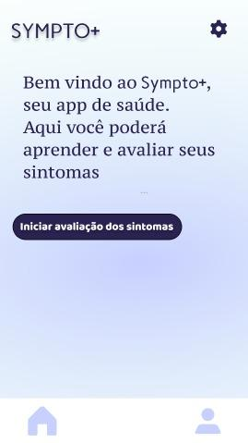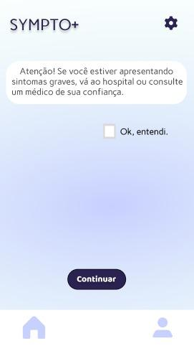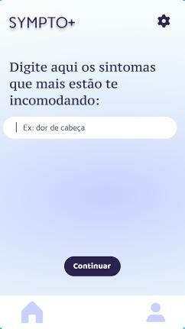**

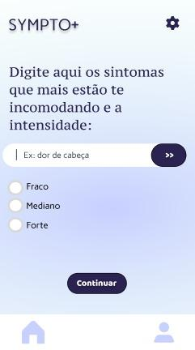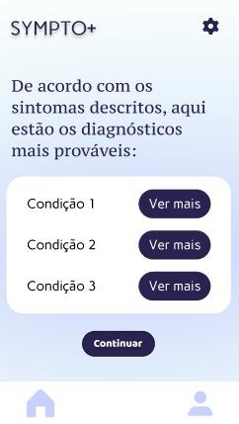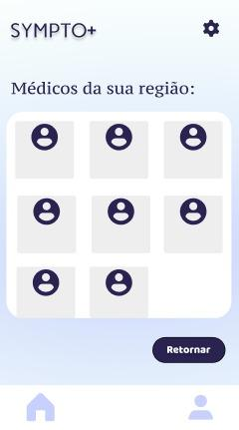

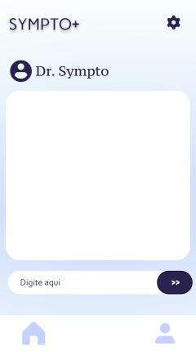

4) **Definição de Testes:**

4.1) **Testes de Usabilidade:** Serão realizados para avaliar a facilidade de uso e a experiência do usuário final com a plataforma. Isso inclui verificar a clareza das interfaces, a intuitividade do fluxo de navegação e a acessibilidade das funcionalidades principais.

4.2) **Testes Funcionais:** Estes testes se concentram em validar as funcionalidades específicas do software conforme definidas nos requisitos. Incluem testes de cada função do sistema, como login, registro de sintomas, e visualização de resultados, para garantir que operem conforme o esperado.

4.3) **Testes de Performance:** Serão utilizados para garantir que o aplicativo execute suas funções de maneira rápida e eficiente sob diversas condições. Isso envolve testar o desempenho do software sob cargas variadas, especialmente em termos de tempo de resposta e estabilidade durante o acesso simultâneo de múltiplos usuários.

5) **Escolha da Metodologia: Scrum**

Mudança da metodologia Cascata para o Scrum pode impactar significativamente o projeto, trazendo maior flexibilidade e dinamismo ao processo de desenvolvimento. Espera-se uma melhora na comunicação e colaboração entre as equipes, pois o Scrum incentiva reuniões diárias e revisões frequentes, facilitando o alinhamento contínuo dos objetivos.

A transição da metodologia Cascata para o Scrum é motivada pela necessidade de maior adaptabilidade e interação contínua com as demandas do cliente em nosso projeto. O Scrum, ao contrário do Cascata, suporta mudanças frequentes e incorpora feedback iterativo, permitindo ajustes rápidos e eficientes ao escopo do projeto à medida que novas informações surgem.

6) **Análise de Riscos:**

6.1) **Atrasos no Cronograma:** Identificado devido às complexidades e variáveis inesperadas no desenvolvimento de software, que podem incluir mudanças nos requisitos ou na demanda do cliente.

* **Plano B:** Ajustar e reavaliar o cronograma conforme necessário, permitindo flexibilidade nas datas de entrega.

6.2) **Superação do Orçamento:** Esse risco surge de subestimações iniciais de custo ou de gastos imprevistos com recursos adicionais.

* **Plano B**: Alocar recursos adicionais e ajustar o orçamento, garantindo que o projeto continue sem comprometer a qualidade ou a sustentabilidade financeira.

6.3) **Problemas Técnicos Imprevistos**:Desafios como falhas de software ou problemas de integração de sistemas podem ocorrer.

* **Plano B:** Contratar consultores técnicos para resolver questões complexas e assegurar que o progresso do desenvolvimento não seja interrompido.